4 AUKŠTAS

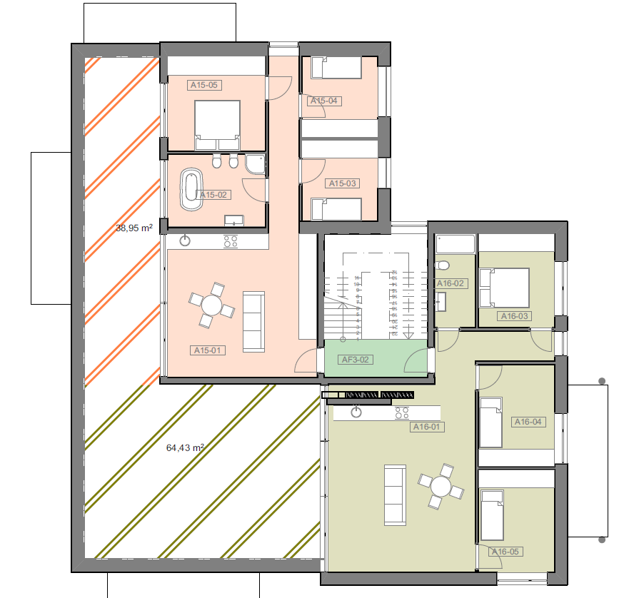

|  |  |  |
| --- | --- | --- |
| A15-01 | Svetainė/virtuvė | 41,94 |
| A15-02 | San.mazgas | 11,05 |
| A15-03 | Miegamasis | 9,61 |
| A15-03 | Miegamasis | 14,45 |
| A15-04 | Miegamasis | 9,59  **Viso: 86,64** |
| A16-01 | Svetainė/virtuvė | 54,15 |
| A16-02 | San.mazgas | 5,88 |
| A16-03 | Miegamasis | 10,50 |
| A16-04 | Miegamasis | 9,76 |
| A16-05 | Miegamasis | 12,16  **Viso: 92,45** |
| AF3-01 | Koridorius | 28,85 |
| AF3-01 | Sandėliavimo patalpos | 146,96 |
| AF3-02 | Įvadų patalpa | 11,23 |
| AF3-02 | Koridorius | 9,41 |
| AF3-03 | Koridorius | 9,41 |
| AF3-04 | Koridorius | 6,12 |